**There is no longer a wrong timetable**

**프로젝트 최종 보고서**

***ADIOS***

**Application for The Only (your) Schedule**

실무중심산학협력프로젝트2(캡스톤디자인-SW)

이 재동 교수님

SuperB(superb:우수한/Super Brain)

팀원 :32167319 손 지현

32167549 임 지은

32167585 정 석준

**목표**

서론(Ⅰ,Ⅱ) / 본론(Ⅲ,Ⅳ) / 결론(Ⅴ,Ⅵ)

1. 개발 개요
2. **프로젝트 개발 개요 및 필요성**
3. **현화 조사 및 비교 분석**
4. 개발 환경
5. 개발 목표와 내용
6. **개발 목표**
7. **내용**
8. 분석
9. **현 진행상황**
10. **문제점**
11. 결과물(시각자료)
12. 향후 계획
13. **개발 개요**
14. 프로젝트 개발 개요 및 필요성

여태까지 대학생들은 직접 수강신청 전 졸업학점, 공강 등을 고려하여 시간표를 짜왔다. 시간표를 짜는데 있어서 무슨 어려움이 있겠냐 하겠지만 편입생이나 신입생의 입장을 고려했을 때 해당 교과목에 대한 정보 또는 필요성에 대해 잘 모르는 경우가 있다. 이로 인해 팀원 중 한 명은 수강신청을 나름 성공했다 생각했지만 개강 후 수업을 듣고 15학점 가량 시간표를 바꾸기 위해서 고군분투했었고 이런 학생들이 생각보다 많았다. 이러한 불편함을 개선하고 시간표를 짜는데 있어서 학생들이 힘들이지 않고 편리하게 옵션을 선택함으로써 본인에게 최적화된 시간표를 짜주는 어플리케이션 ‘ADIOS’를 개발하고자 계획하게 되었다.

시중에는 직접 작성한 시간표를 입력하여 사용하는 시간표 어플은 많지만 사용자의 상황을 고려하여 시간표를 작성해주는 어플은 존재하지않는다. ADIOS는 본교에서 열리는 과목 데이터를 받아온 뒤 사용자가 선택한 옵션(공강,학점,선호과목 등)을 고려하여 사용자가 원하는 시간표를 짜주는 어플리케이션이다.

1. 현황 조사 및 비교 분석

* 현황 조사

|  |  |
| --- | --- |
| 에브리타임  (Everytime) | 클래스 업  (Class Up) |
|  |  |
| 시간표 작성, 수업 일정 및 할 일 등 편리한 학업 관리가 가능하고, 학식 등 유용한 학교 생활 정보를 접할 수 있다. | 수업과 노트, 과제를 효율적으로 관리하고 수업친구와의 커뮤니케이션을 향상시켜주는 플랫폼이다. |
| 에브리타임은 학생 직접 시간표를 짜서 입력하여 공유하는 플랫폼 형식이라면 ADIOS는 학생의 상황에 맞게 시간표를 제공한다는 점 | 에브리타임에 비해 많이 쓰이지는 않지만 시간표를 공유하고 지인과 정보를 클래스업만의 메신저를 통해 주고 받는 부분 |

* 문제점 사례

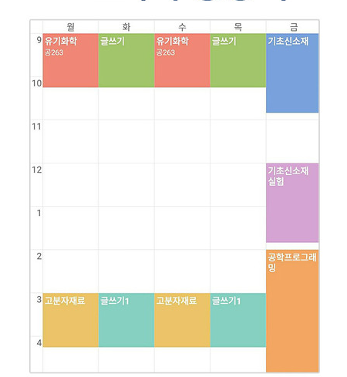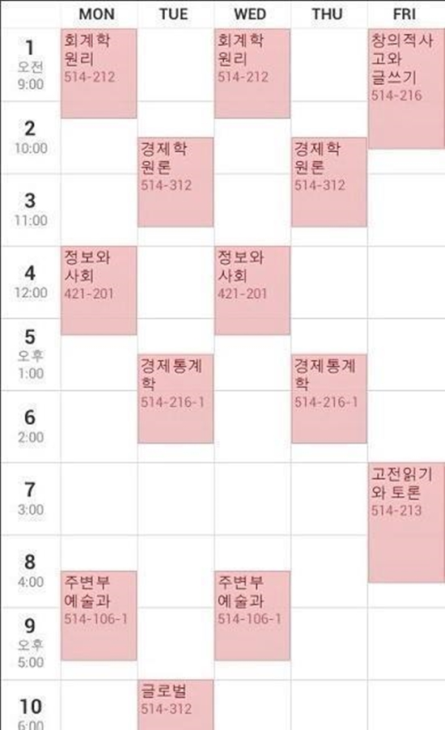

<망한 시간표 예제들>



<어플 필요성 관련 기사>

1. **개발 환경**

**안드로이드 스튜디오** : Android Studio는 Android 앱 개발을 위한 공식 통합 개발 환경(IDE)이며, IntelliJ IDEA 를 기반으로 합니다. IntelliJ의 강력한 코드 편집기와 개발자 도구 외에도, Android Studio는 Android 앱을 빌드할 때 생산성을 높여주는 다음과 같은 기능을 제공합니다.

* 유연한 Gradle 기반 빌드 시스템
* 빠르고 풍부한 기능을 갖춘 에뮬레이터
* 모든 Android 기기용 앱을 개발할 수 있는 통합 환경
* 새로운 APK를 빌드하지 않고도 변경사항을 실행 중인 앱에 push하는 Instant Run
* 공용 앱 기능을 빌드하고 샘플 코드를 가져올 수 있는 코드 템플릿 및 GitHub 통합
* 성능, 가용성, 버전 호환성 및 기타 문제를 파악하는 Lint 도구
* Google Cloud Messaging 및 App Engine의 통합을 용이하게 하는 Google Cloud Platform 기본 지원

: GitHub에서 프로젝트에 필요한 알고리즘과 유사한 알고리즘을 검색, 비교하여 시간표 제작을 위한 알고리즘을 만들고 최종적인 어플 제작까지 자바 language를 이용하여 개발한다. Virtual Device 기능을 통해 실시간으로 테스트 가능하다

**MySQL** : 세계에서 가장 유명한 오픈소스 데이터 베이스로 비용 효율적으로 고성능의 확장 가능한 데이터베이스 응용 프로그램을 제공 할 수 있습니다. 다중 스레드, 다중 사용자 형식의 구조질의어 형식의 데이터베이스 관리 시스템으로서 MySQL AB가 관리 및 지원하고 있으며, Qt처럼 이중 라이선스가 적용된다. 하나의 옵션은 GPL이며, GPL 이외의 라이선스로 적용시키려는 경우 전통적인 지적재산권 라이선스의 적용을 받는다.

응용 프로그램에서 MySQL 데이터베이스에 접근하기 위해 다수의 프로그래밍 언어로 된 API를 사용할 수 있다. C/C++, C#, JAVA, Python 등 다양한 프로그래밍 언어를 지원한다.

1. **개발 목표와 내용**
2. 프로젝트 개발 목표

이번 학기 내에서는 학점과 공강, 선호과목을 고려하여 시간표를 작성해주는 어플리케이션을 작성하는 것으로 최종 목표를 정하였습니다. 만약 프로젝트가 예상보다 빠르게 진행이 된다면 추가적인 옵션(원어, 건물간 거리, 선호 교수 등)을 넣을 예정이다.

1. 프로젝트 내용

세부적으로는 회원 가입을 통하여 User Data(시간표 정보를 저장하기 위해 필요) 생성하고 로그인을 한 후 강의 목록에서 전체적인 시간표를 볼 수 있고 본인이 원한다면 추가 역시 가능하다. 옵션 화면으로 넘어가서 학점과 공강, 선호과목을 선택하고 시간표 보기를 누르면 밑에 조건들에 의해 추려진 강의들이 뜨고 사용자가 직접 추가를 한뒤 시간표 화면으로 넘어가 강의시간표를 확인할 수있다. 강의를 추가한 시간표는 사용자 정보에 따라 저장되어져 다음번에 로그인을 통해 확인할 수있다.

<Database>

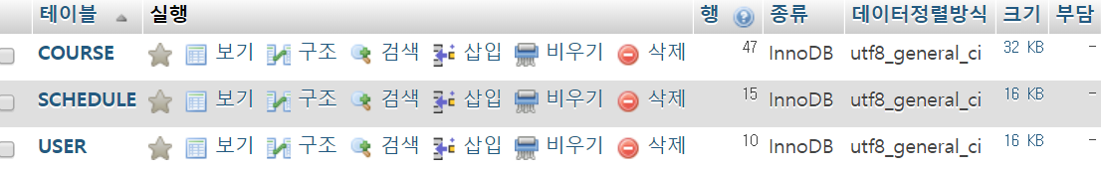

* COURSE Table : 수강 가능한 과목들을 저장하는 과목 테이블

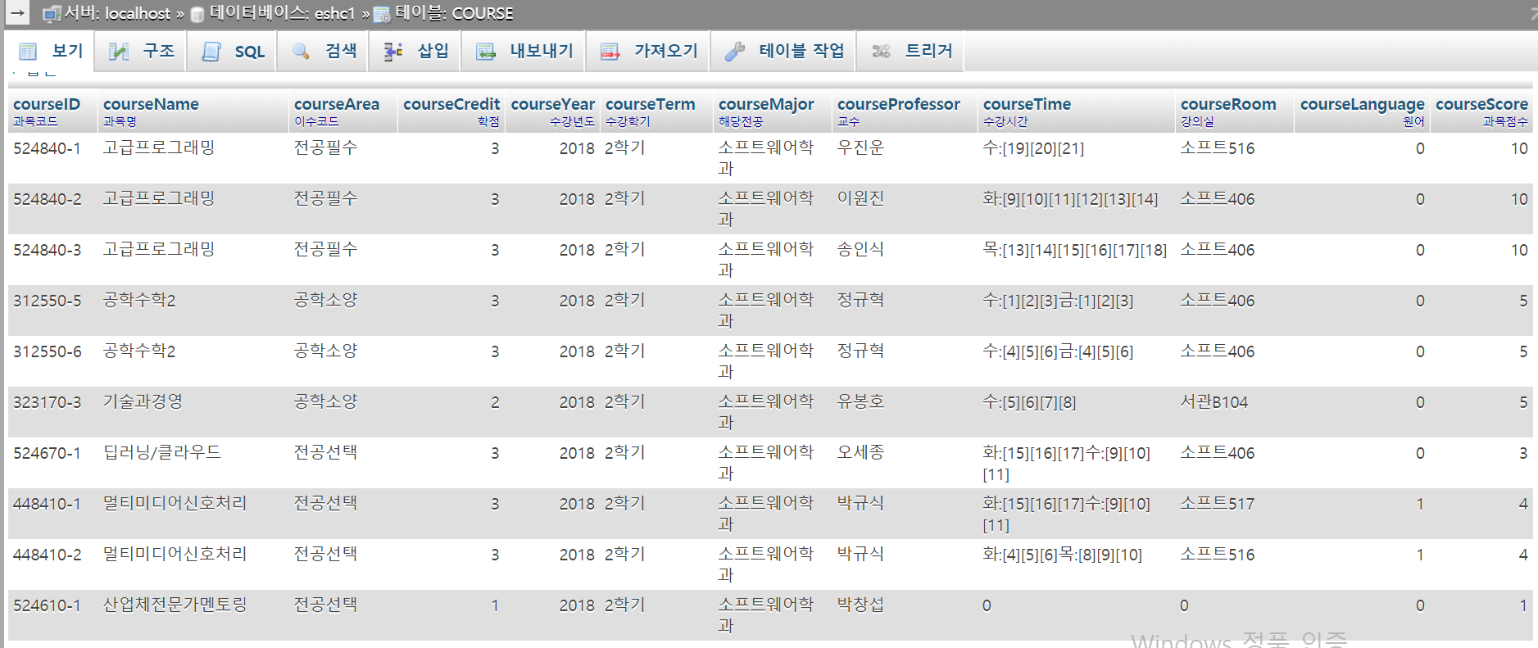

* SCHEDULE Table : 사용자 ID별 신청한 과목을 저장해놓는 테이블

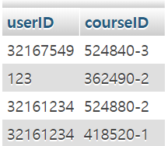

* USER Table : 회원가입할 때 입력한 정보 저장 테이블

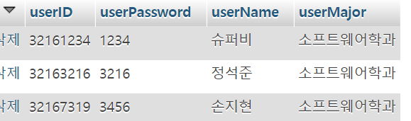

<PHP> - Database와 Java Code를 연동

* CourseAdd : SCHEDULE Table에 추가된 강의값을 입력

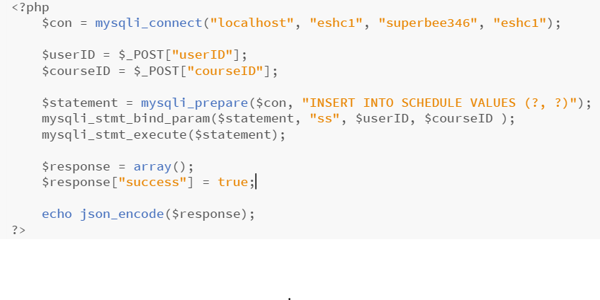

* CourseList : 년도, 학기, 전공을 입력받아 해당하는 과목리스트 출력

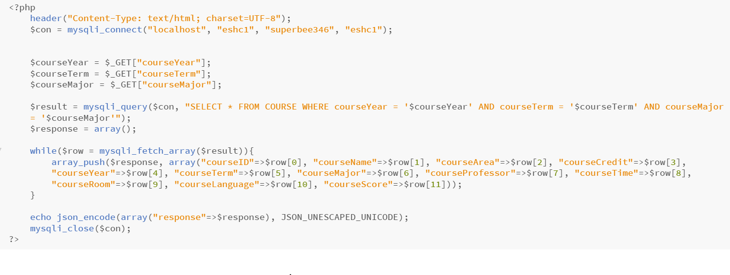

* MytimeCourseList : 사용자가 추가한 강의 정보를 출력하기 위한 데이터를 받음

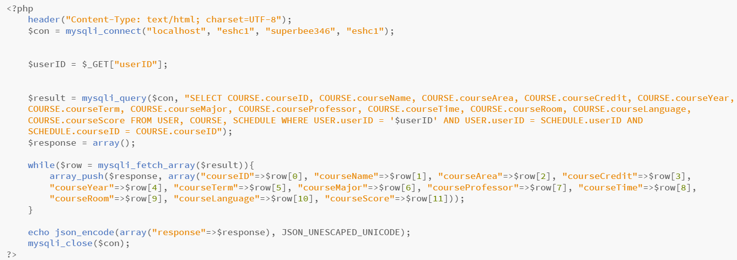

* ScheduleDelete : 추가된 목록에서 삭제를 실행

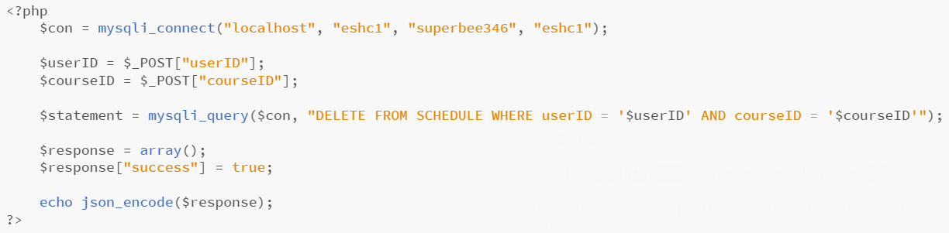

* ScheduleList : 사용자가 추가한 강의 리스트를 출력

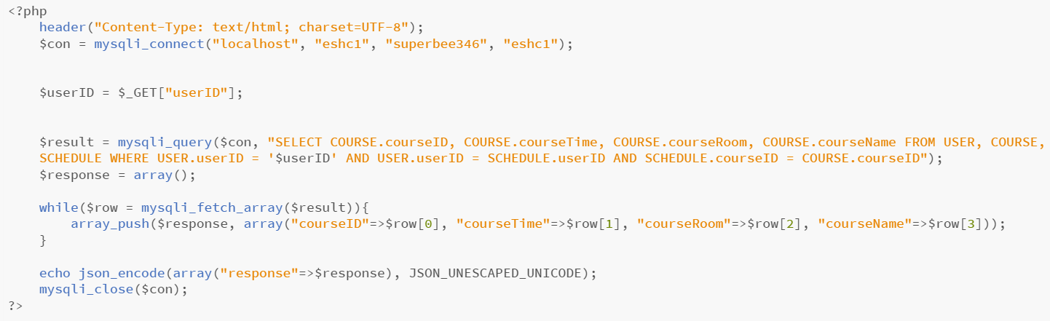

* UserLogin : 사용자 로그인 처리

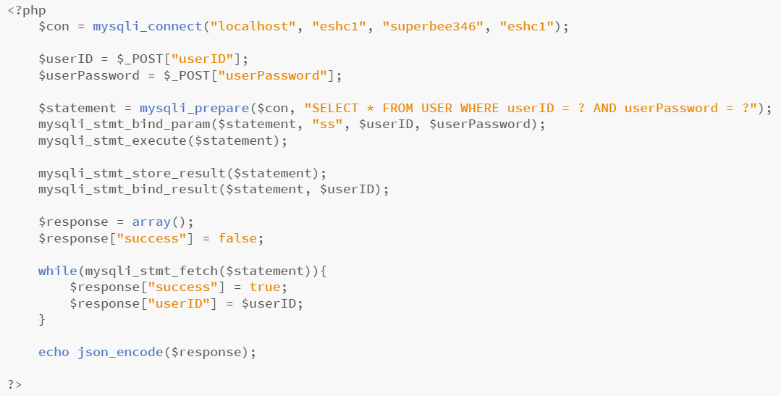

* UserRegister : 회원가입 처리

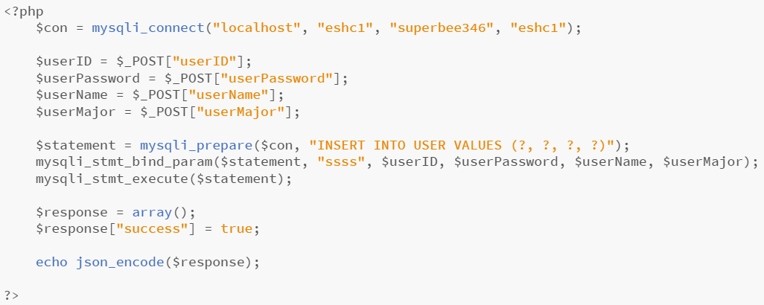

* UserValidate : 사용자가 등록되어있는지 확인

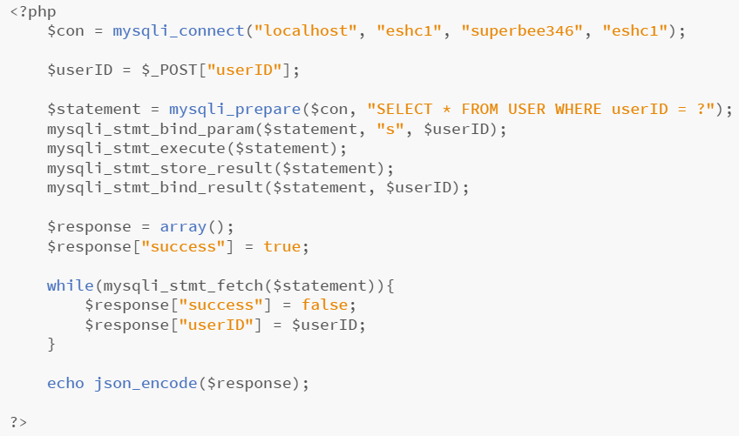

<Java>_프로젝트 주요 부분만

* Course : 강의 정보가 저장될Course Class

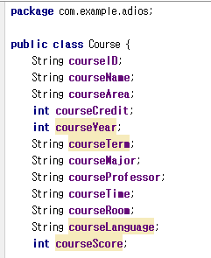

* CourseListAdapter에서의 add : 강의를 추가할 때 조건문을 통해 강의 추가여부 선택

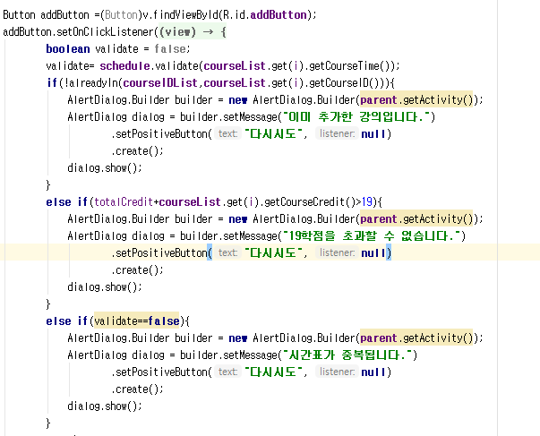

* StaisticsFragment – courseAdd과정: 선택한 학과의 전체 강의를 리스트에 저장

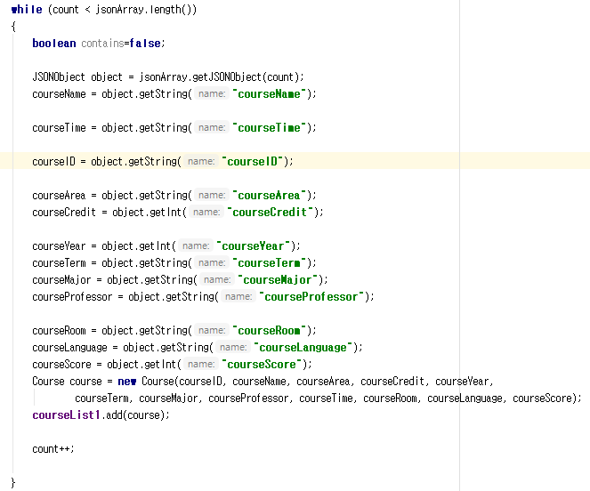

* StaisticsFragment - alreadyln강의 시간, 과목코드, 과목명을 차례로 비교하여 중복되지 않는 강의를 골라내고 중복하지 않는다면 true를 반환

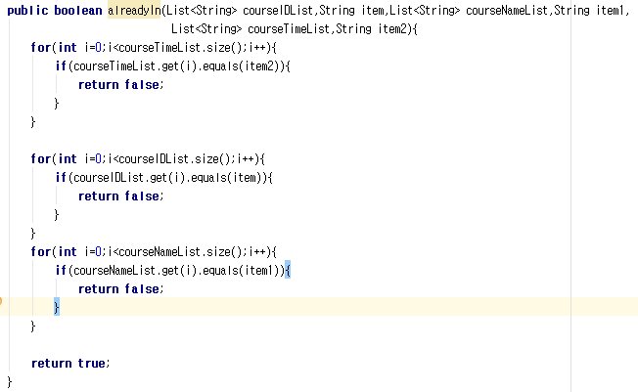

* StaisticsFragment - temp선호과목 설정 시 설정한 선호과목이 여러 분반으로 나눠져 있을 경우 임의적으로 분반을 선택하여 리스트에 저장하여 그 인덱스를 반환

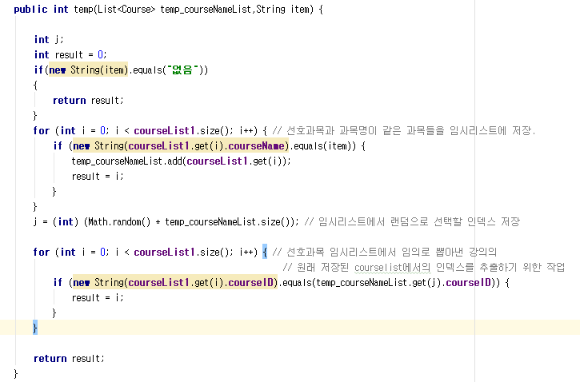

* StaisticsFragment – if절 : 선호과목이 있는지 있으면 선호과목이 개수에 따라 강의 목록을 뽑아내는 과정이 다르고 입력받은 요구학점에서 선호과목의 학점을 뺀 학점만큼 공강을 제외한 강의를 랜덤하게 뽑아내는 과정. 아래는 하나의 선호과목을 선택했을때의 조건절.

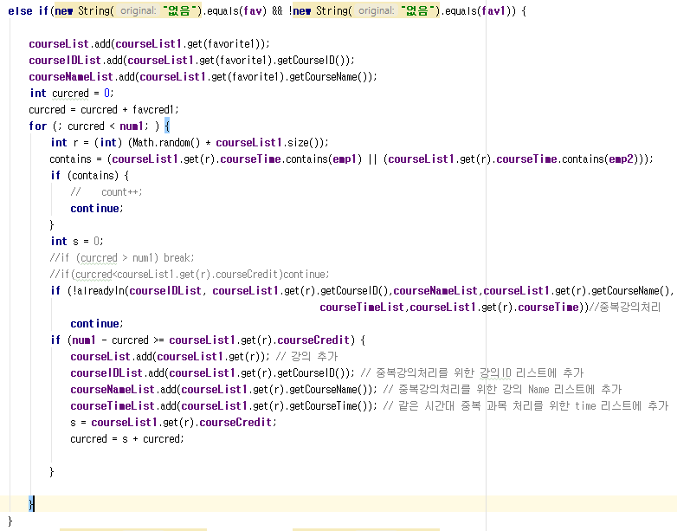

1. **분석**
2. 현재 진행 상황

회원가입을 하고 로그인을 한 후 본인 전공에 맞는 과목을 조회하여 사용자가 직접 추가가 가능하며 옵션창에서 학점, 공강, 선호과목을 선택하여 조건에 맞는 과목을 조회할 수 있다. 사용자가 마음에 든 경우 시간표를 추가하고 그게 아니라면 마음에 드는 시간표가 나올 때까지 계속 조회가 가능하다. 시간표 창에서 본인이 추가한 강의를 확인해볼 수 있다. 또 스케줄 목록 화면으로 넘어가게 되면 추가된 강의에 대한 정보를 확인하고 삭제할 수 있다.

1. 문제점

* 선호 과목, 공강 등을 설정 시 에러가 뜨거나 실행 시 멈춤 현상이 뜨는 경우 등을 보완(강의 목록을 뽑아내고 설정을 반영하는 코드 등을 전체적으로 수정)
* 선호 과목을 선택했을 때 선호과목에 교수님이나 시간이 다른 분반이 있을 때 한 분반만 나타나는 오류 수정
* 과목 추가 시 같은 과목 코드인 과목들이 모두 추가되는 오류 수정(분반 추가)

1. 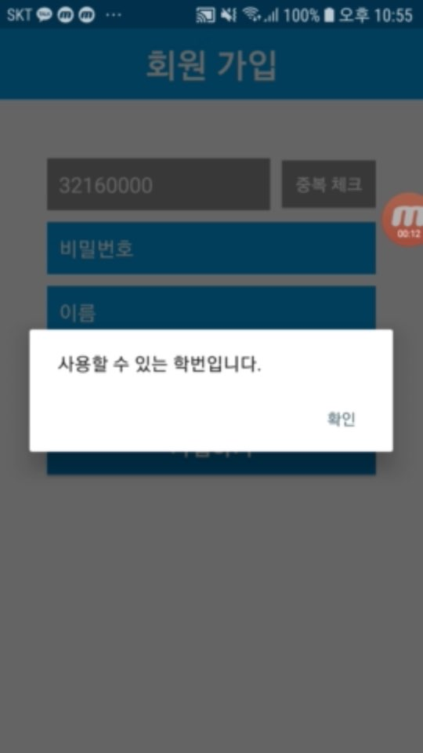**결과물(시각자료)**

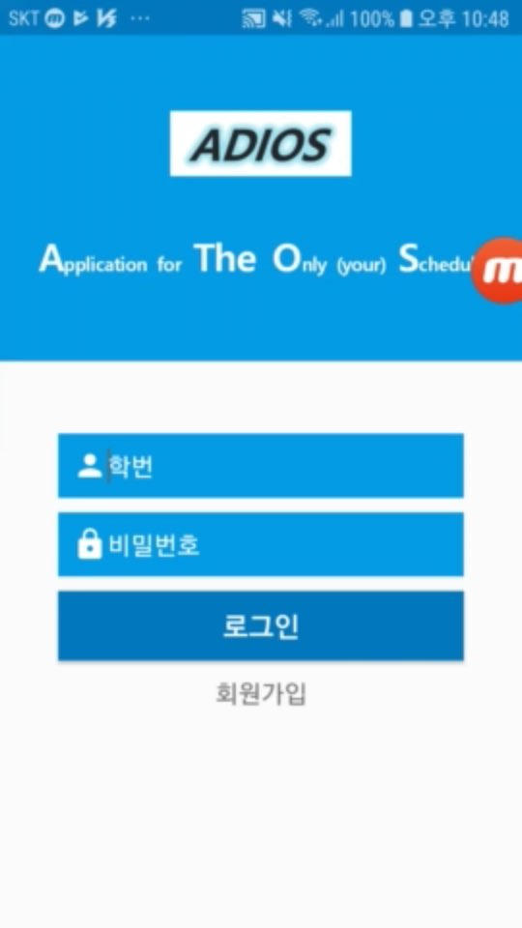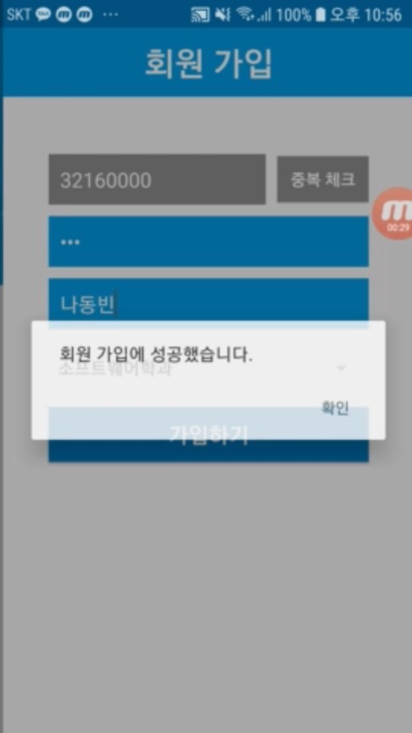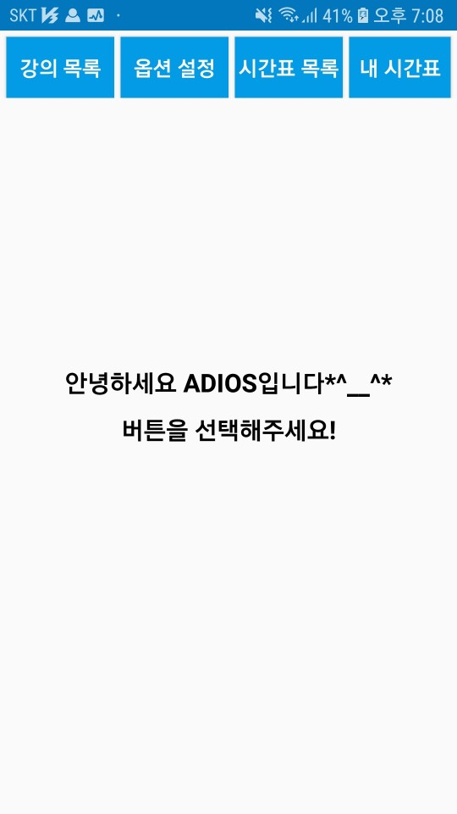

**<회원 가입, 로그인 화면>**

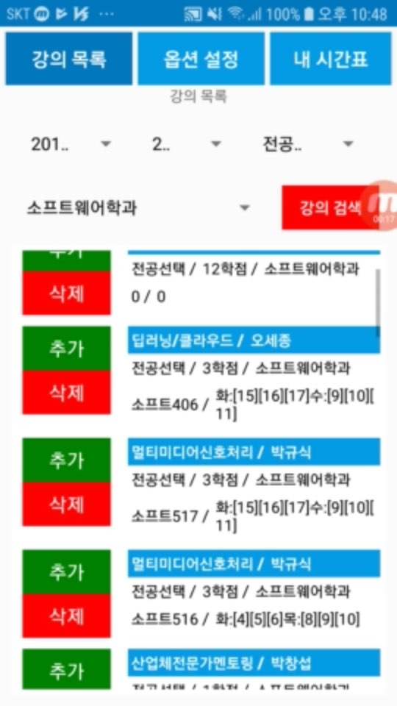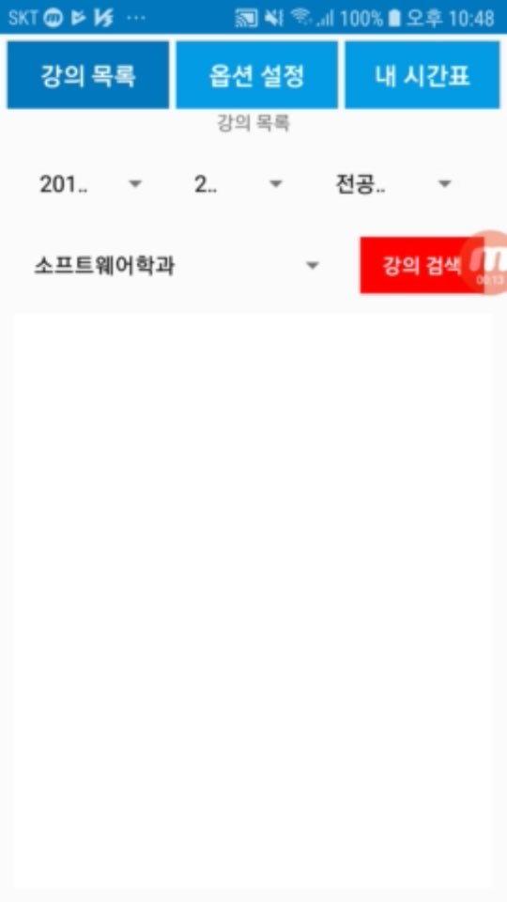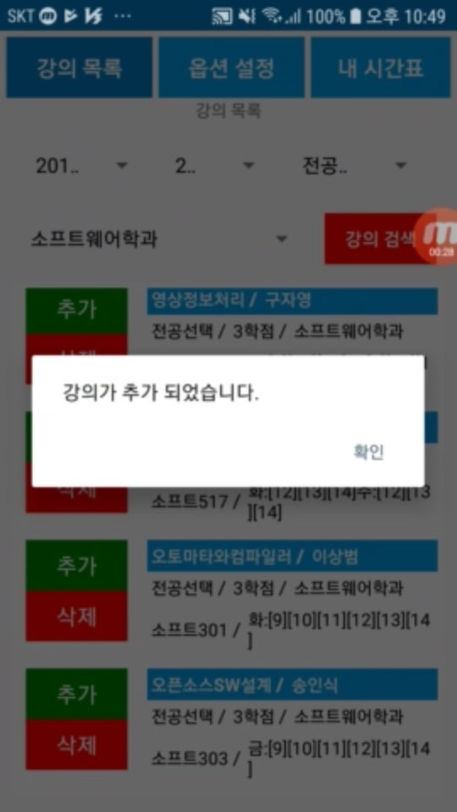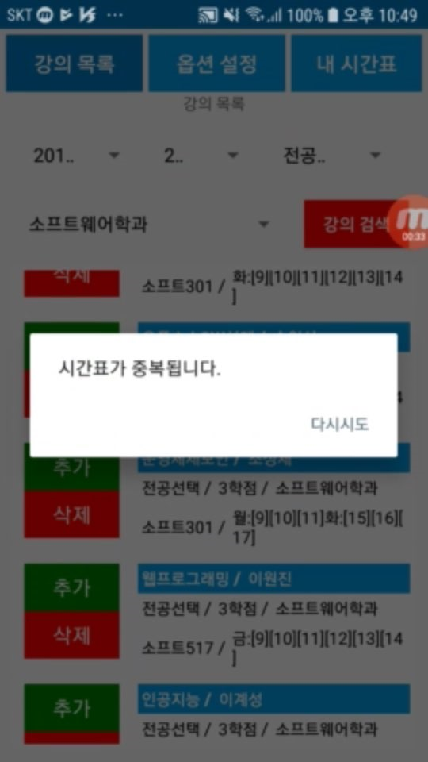

**<강의 목록_추가 및 중복처리>**

**<프로젝트 메인(옵션, 시간표)>**

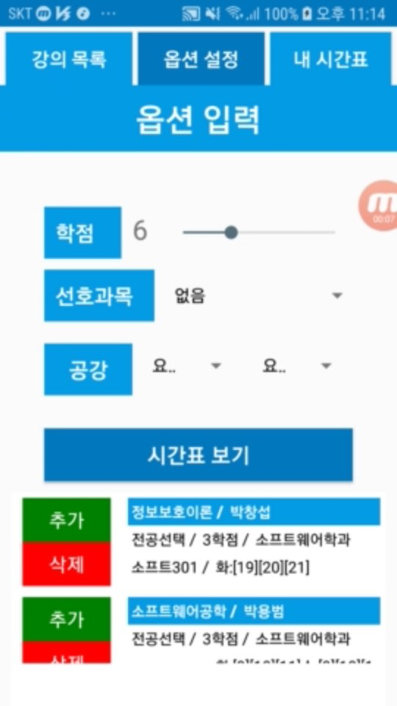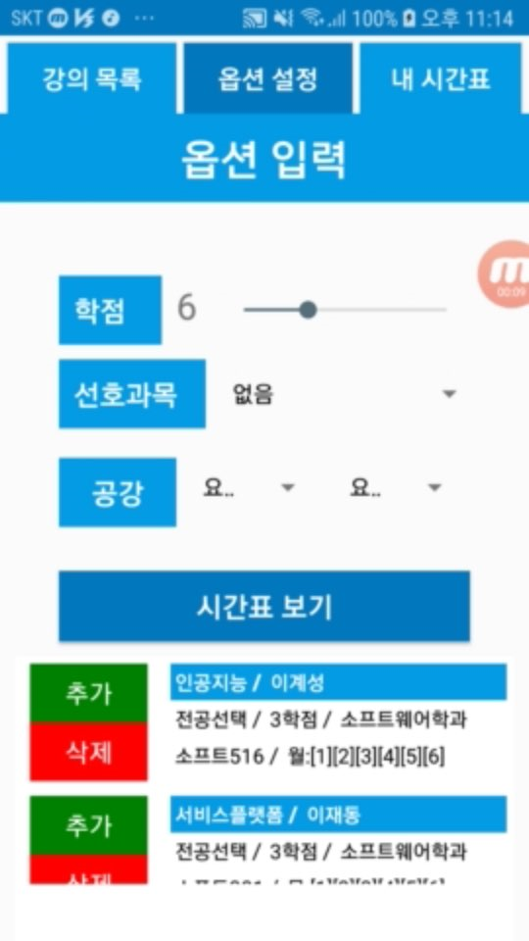

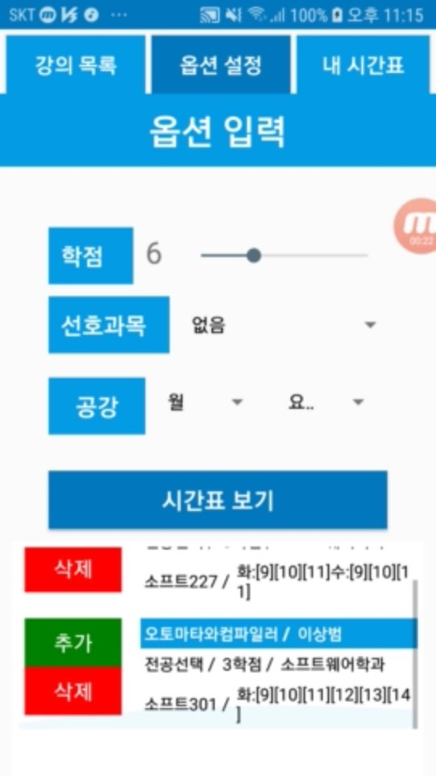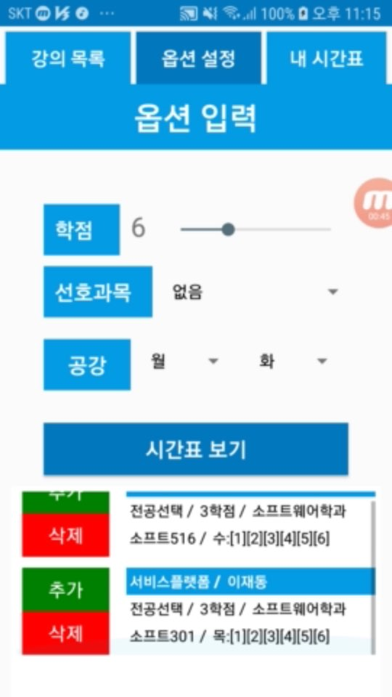

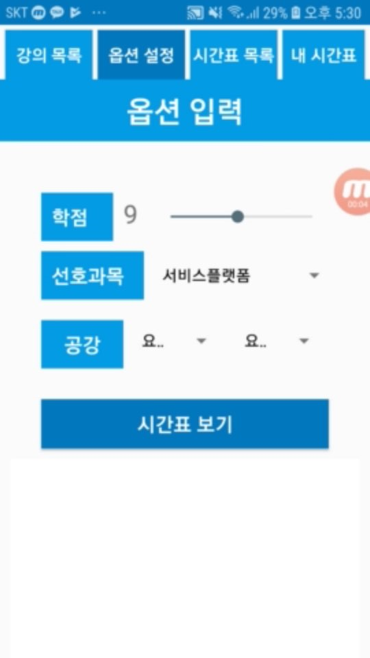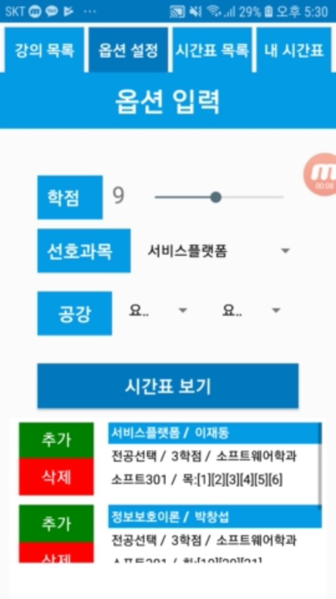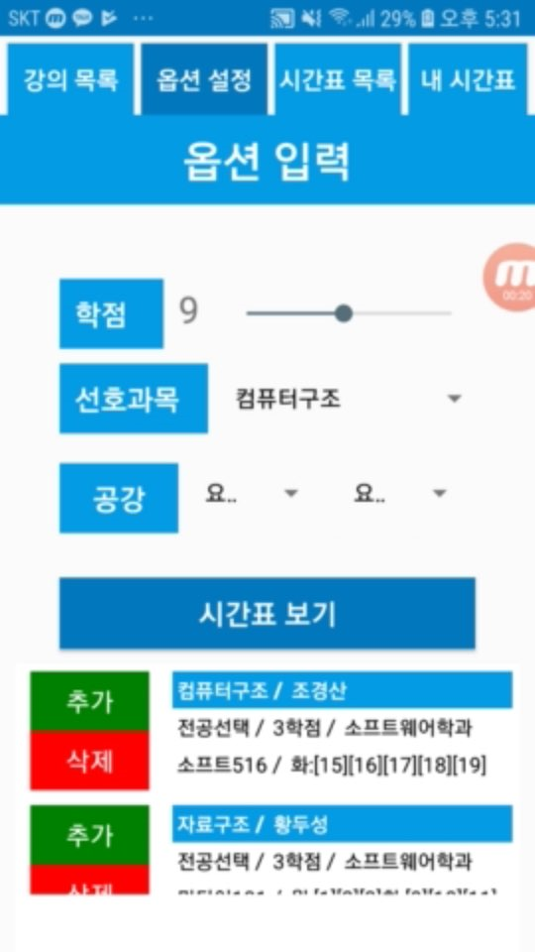

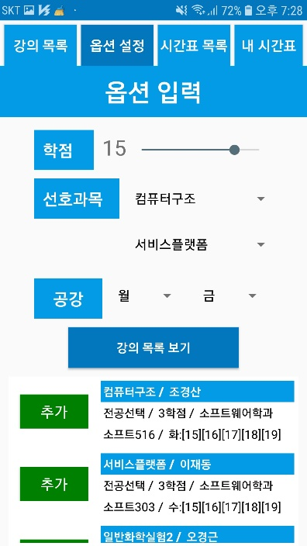 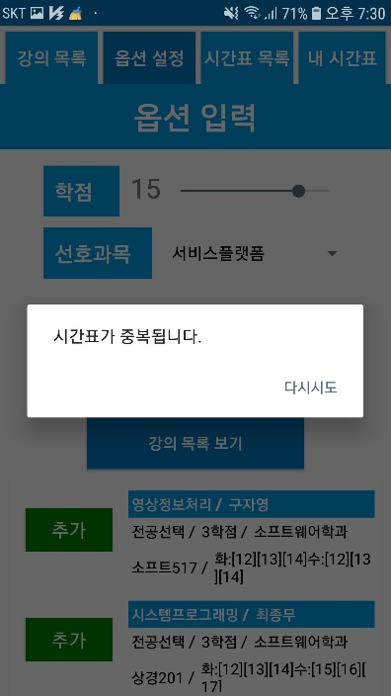

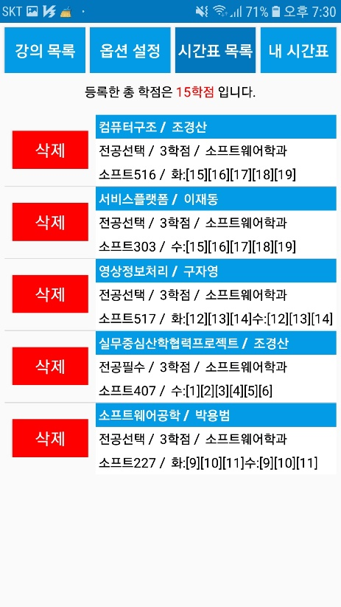 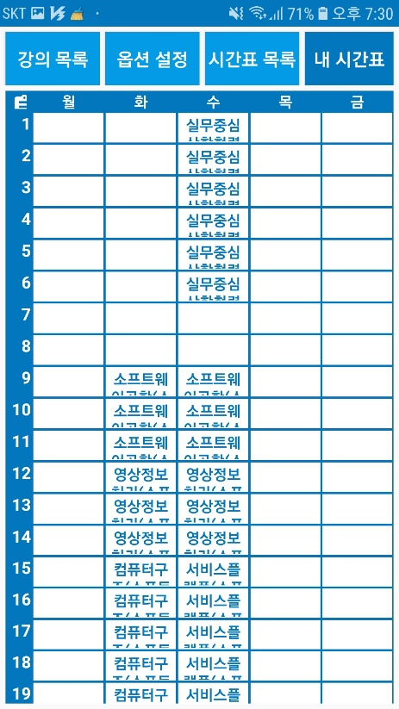

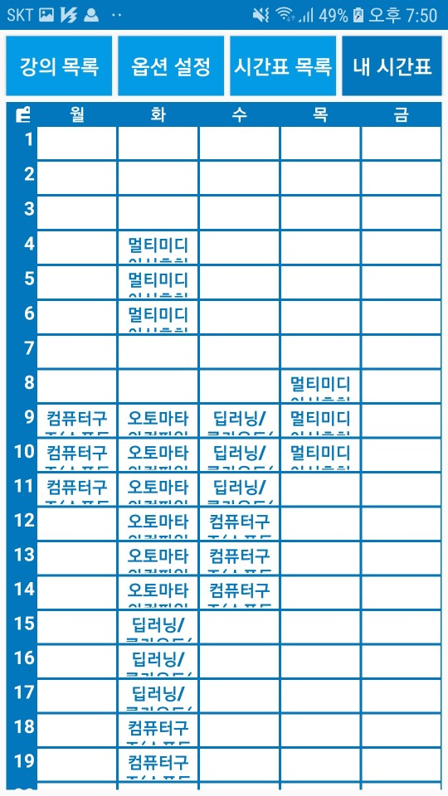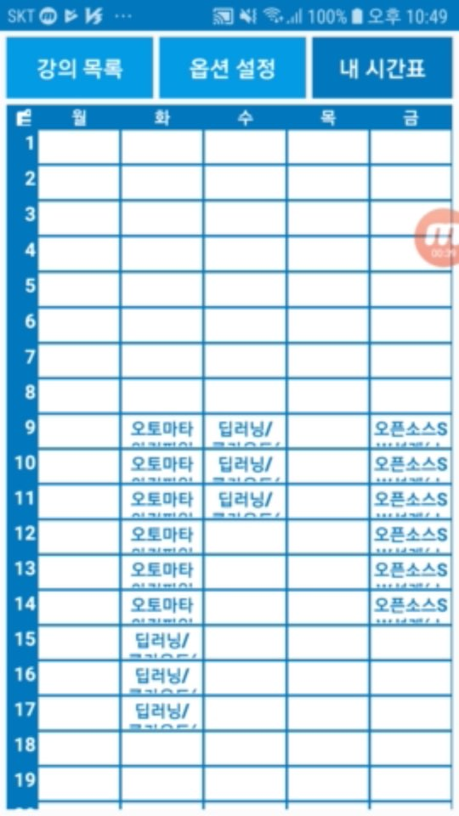

1. **향후 계획**

* 옵션 관련 코드 수정 및 에러 해결
* 계획 단계에서 생각했던 조건(강의실 간 거리, 시간표 비교 등)들 추가
* 사용자 편의성을 위한 앱 Activity 개선
* 학과 확대, 교양 과목 추가